Deckenverbindungsdose U86
Spelsberg

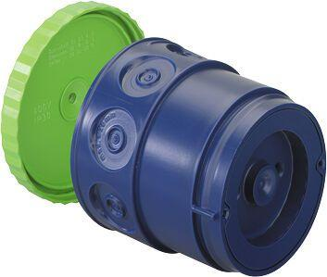Eigenschaften
Ausführung
Einzel
Farbton
blau, grün
Form
rund
Montageart
Betonbau
Oberfläche
unbehandelt
Spezielle Anwendung
ohne
Werkstoff
Kunststoff
Breite (mm)
74,00
Länge (mm)
74,00
Tiefe (mm)
106,00
Ausführung Deckel
Blinddeckel
Bauform
Sonstige
Bestückung
ohne
Deckelbefestigung
aufrastend
Für Rohrdurchmesser
25 mm
Funktionserhalt
ohne
Schutzart (IP)
IP30
Anzahl der Einführungen
8,00
Durchmesser (mm)
74,00
Geeignet für Kabeldurchmesser (mm)
1,00 - 26,00

